1~2－1~3測量
1﹑完整的測量結果應包含數字和單位兩部分。
2﹑測量值部分(數字)＝準確值﹢ｌ位估計值。
(1) 準確值﹕記錄至最小刻度單位數字部分;
若為整數值則以0紀錄至最小刻度單位數字部分
(2) 估計值﹕最小單位下一位(預估從0~9任一數皆可)
例如﹕
0
0
14
15
cm
cm
15
14

(a) 測量值=1 4 . 6 cm. (b) 測量值=1 4 . 6 5 cm
例如﹕最小刻度單位為0.1 cm=1mm;若物體為3公分長
測量值=3.0 0 cm.
3﹑由測量值必需知道其使用的最小刻度單位
(測量值最後一位為估計值)；(最後第二位為最小刻度單位所在)
例如﹕(a) 測量值32.58 cm 最小刻度單位為0.1 cm=1mm
(b) 測量值1.256 m 最小刻度單位為0.01 m=1cm
4﹑測量刻度單位愈小準確度愈高。

5﹑凡是測量一定會有誤差，減少誤差的方法：
- 多次測量採平均值
- 選用適當測量單位(精密儀器)
- 採用正確測量方法
例如：有五位同學分別用同一支直尺，測量一木棒的長度測量結果如下：
學生 | 甲 | 乙 | 丙 | 丁 | 戊
木棒長(公分) | 26.32 | 26.31 | 26.30 | 30.35 | 26.35
- 哪位同學測量的誤差太大，應予捨棄？
- 判斷直尺的最小刻度為
- 木棒長度應記為 公分較合理。

例如：A測一個硬幣厚度10次求其平均值與B測十個硬幣厚度求其平均值
何者準確度較高 。

6﹑ (a)凡可用數出的雖然有數字和單位但並不是測量值ex 16人．．．．
(b)而需用儀器(或設計方法)量取即為測量

7、測量高度時視線需與(刻度尺保持垂直)待測物同一高度。
乙較準確
丙測

甲測

甲
乙
實際 甲比實際小
丙比實際高
丙

8、量筒量取液體時，眼睛視線必須垂直刻度面且與液面中央處對齊。
9、單位：(1)長度：公里(Km)、公尺(m)、公分(cm)、公釐(mm)
1Km=1000m、1m=100cm、1cm=10mm
(2)體積：1公升(L)=1000 ml
c.c=ml(毫升)=cm³(立方公分)=公撮，
(3)質量：1公斤 (Kg)=1000公克(g)；1g=1000mg(毫克)

10、質量：物體內物質含量的大小，值不隨地點改變。
重量：物質所受的萬有引力大小、值會隨地點不同而改變。
同一地點的重量和質量成正比、不同物質其質量相同則同一地點重量必相等
地點 | 地球 | 月球 | 太空
質量(Kg) | 12 | 12 | 12
重量(Kgw) | 12 | 2 | 0

11、質量可使用天平測量；但天平只能在重力場地方才可使用。

12、使用天平的要領：
(1)儀器測量前先歸零。
ex：(a) (b)

- 上皿天平：左或右邊的校準螺絲向右旋出 (b)懸吊式：校準螺絲向左方旋出
(2)習慣上物體放置左盤、砝碼放置右盤。
(3)增減大小砝碼及調整騎碼的位置，使指針在零或左右擺動之距離相等即可
(4)讀數：當天平兩臂達水平時，將右盤中大小砝碼公克數加起來，再加上騎碼讀數(準確值再加一位估計值)便等於待測物質量。
ex：右盤中有10g兩個、5g ×1、騎碼位於第十二～十三個刻度線上中
則其準確值為10×2+5×1+12×0.1=26.2 g
測量值=26.34 g (加一位估計值)
(5)取用砝碼，應使用砝碼夾，不要以手觸摸砝碼，以免生鏽。
(6)秤量化學藥品時，應置於稱量紙稱量。

13.面積換算：
1平方公里(Km²)＝ 平方公尺(m²)
1平方公尺(m²)＝ 平方公分(cm²)＝ 平方公厘(mm²)

14.不規則體積測量
- 不溶於水的物體，用排水法測量
- 溶於水的物體，用該物飽和溶液的排水法測量。

（ ）1. 某物體的長度測量結果記錄為6.25公尺，亦可記為625公分，兩者 (A)單位相同，數字不同 (B)單位不同，數字相同 (C)單位、數字均不同 (D)單位、數字均相同。
（ ）2. 阿基使用了一個直尺，測量一個物體長度為31.20公分，請問其中哪一個數字是估計而得？ (A)3 (B)1ˉ(C)2ˉ(D)0。
（ ）3. 用最小刻度為公厘的直尺，測一長物正好是15公分時，應記為 (A)150.0公厘 (B)15.00公分 (C)0.1500公尺 (D)以上皆是。
（ ）4. 用最小刻度為公分的直尺測量長度，下列何者合理？ (A)理化課本長14.15cm (B)小華身高1.50m (C)100張紙的厚度為0.92cm (D)原子筆長1.35公寸。
（ ）5. 一枝鉛筆的兩端各對準直尺(最小刻度是公分)，其刻度數字各為24與36，則此鉛筆長度應該為 (A)12.00cm (B)12.0cm (C)120.0mm (D)12.0mm。
（ ）6. 用直尺測量鐵釘長度，如右圖所示，圖中的數字代表公分，則此鐵釘的長度應記為 (A)3.000公分 (B)3.00公分 (C)3.0公分 (D)3公分。
（ ）7. 弟弟幫姊姊測量身高，如右圖，你認為測量的結果會比姊姊實際的身高為ˉ(A)大ˉ(B)小ˉ(C)相等ˉ(D)都有可能。
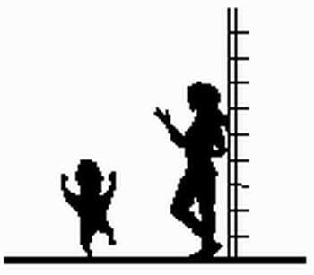
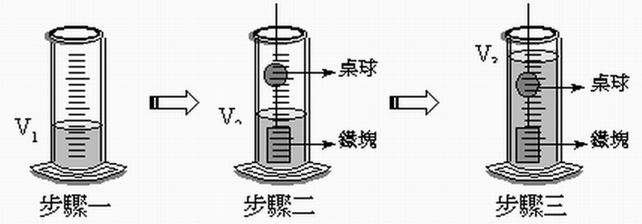

（ ）8. 上實驗課時，老師發給大家一顆桌球，要同學測出它的體積，天福設計了如下的方法，如果$V_{1}$＝200mL，$V_{2}$＝240mL，$V_{3}$＝300mL，請回答下列問題：
請問鐵塊的體積是多少mL？ˉˉˉˉˉˉmL。
請問桌球的體積是多少mL？ˉˉˉˉˉmL。
（ ）9. 有六個同學用同樣的直尺，分別測量某一物的長度，其結果如下：26.5公分、26.4公分、26.47公分、25.6公分、26.5公分、26.5公分，則下列敘述何者錯誤ˉ(A)所用直尺的最小刻度為「㎝」ˉ(B)每個人測量的結果都不同的主要原因是估計不同或看錯刻度或測量方法不正確ˉ(C)這個物體的長度最接近「26.5公分」ˉ(D)測出「26.47公分」的那位同學測量最準確。

（ ）10. 測量時常會各種因素而造成誤差，老師要同學想出增進測量準確度的方法，以下是五位同學分別想出的方法，正彥：使用儀器的最小刻度愈小愈好、商妮：選擇適當的測量工具及正確的使用工具、養青：多次或多人測量結果的平均值比一次或一人測量為準確、勞益：利用輔助工具或設計方法、勤學：測量較薄物體之厚度，可用一疊去量，再求一個之平均厚度。你覺得共有幾位同學的方法是可行的？ˉ(A)3ˉ(B)4ˉ(C)5ˉ(D)都不可行。
（ ）11. 下列哪一項測量結果，不能當做完整的結果？ˉ(A)甲生身高是160公分ˉ(B)乙生100公尺跑13.52秒ˉ(C)這個土地的面積是3000坪ˉ(D)這燒杯重300。
（ ）12. 測量手臂的長度為75.32cm，則哪一個數字為估計值？ˉ(A)7ˉ(B)5ˉ(C)3ˉ(D)2。
（ ）13. 有關測量的意義，何者錯誤？ˉ(A)完整的測量必須包括單位及數字部分ˉ(B)測量一定有誤差，所以測量值免不了要估計ˉ(C)估計值愈多位，表示測量愈準確ˉ(D)測量時必須選擇適當的工具及單位。
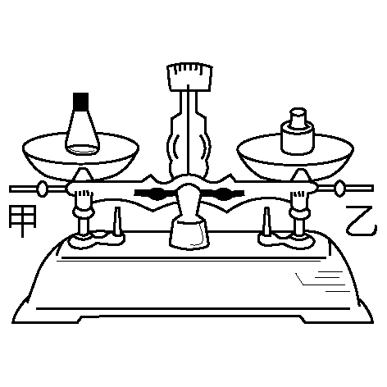
（ ）14. 使用等臂天平量物體之質量，若置物端下傾，則應 (A)增加砝碼 (B)減少砝碼 (C)不必增減砝碼 (D)改變地方使用。
（ ）15. 如右圖，天平保持水平靜止，指針在「0」刻度線上，若取下物體與砝碼，發現指針偏向左，方測得的質量 (A)大於 (B)等於 (C)小於 (D)可能大於或小於真正的質量。
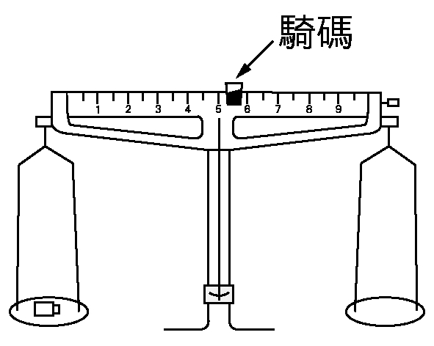
（ ）16. 有一個天平的砝碼只有100g、50g、20g、10g、5g、1g、500mg、200mg各1個，則使用此一天平能將下列幾種質量測出：86.70g、80.50g、65.30g、34.20g (A)1 (B)2 (C)3 (D)4 種。
（ ）17. 一附有橫梁及騎碼的天平，在正確歸零後，左盤放一個5公克及一個0.5公克的砝碼，右盤保持空盤。騎碼移到5.5刻度處，恰好成水平平衡，如右圖所示。問橫梁上每一最小刻度代表多少公克？ (A)100公克 (B)10公克 (C)1公克 (D)0.1公克。

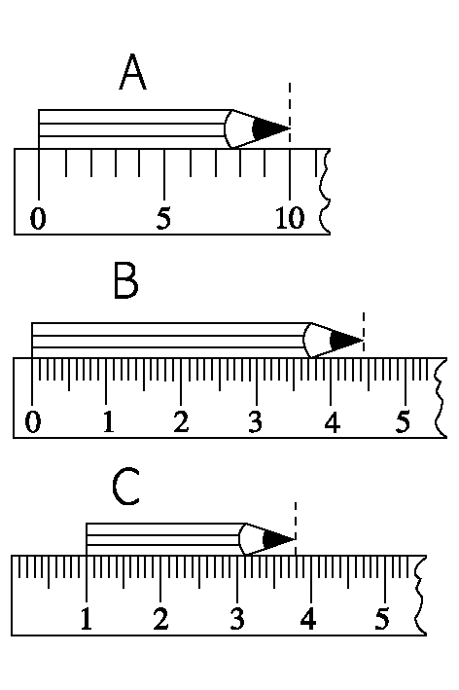
18. A、B、C三枝短筆分別以右圖之直尺測量其長度。圖中的數字代表公分，試回答下列問題：
鉛筆A之長度應記為 公分。
鉛筆B之長度應記為 公分。
鉛筆C之長度應記為 公分。
上述測量結果那些需作估計？ (A)A (B)B (C)C (D)均需要。 。
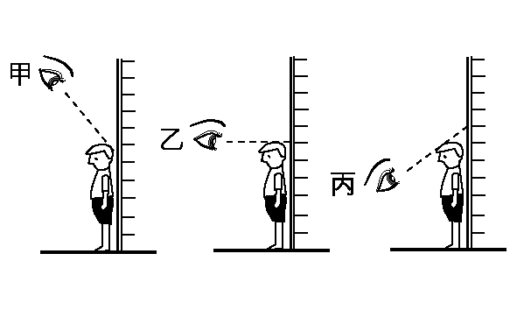
19. 如右圖所示，甲、乙、丙三人測量小新的身高，因眼睛視線各不相同，試回答下列問題：
何者的測量方法最正確？ 。
何者的測量值比實際身高為大？ 。
何者的測量值比實際身高為小？ 。
20. 五個學生輪流用同一天平測量同一物體之質量，分別得3.57g、3.56g、3.58g、3.56g、3.57g(平均值3.568g)；試問：
哪一位學生測錯了？ 。
當別人問你這個物體的質量時，你應告訴他哪一個數值？ 。

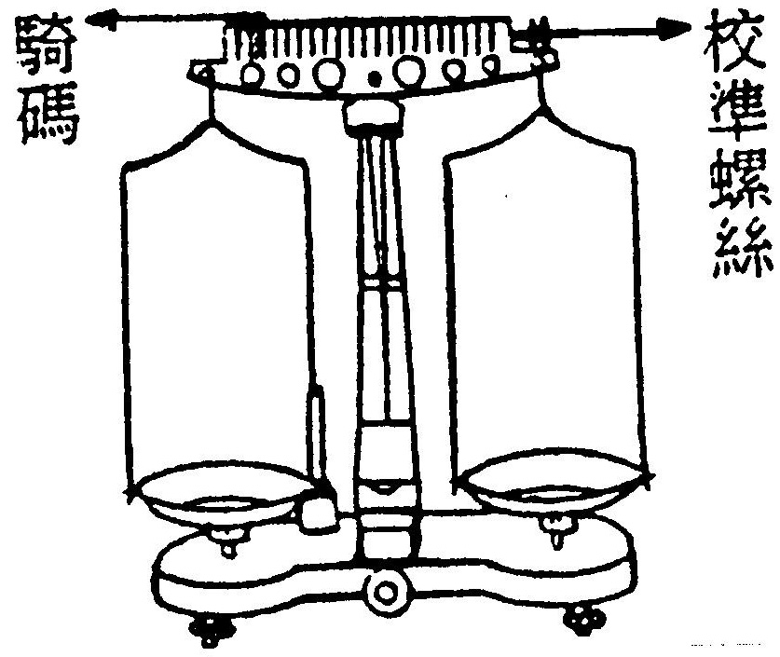
21.已知右圖天平騎碼上的橫梁共100小格，最小刻度為0.1公克，試回答下列問題：
(1)測量前先將騎碼移至最左端的零位後，發現指針偏右，則此時應如何調整？
①將騎碼右移 ②將校準螺絲右移 ③將校準螺絲左移。答： 。
(2)承(1)，如果指針偏左，則應如何調整？答： ；上述的程序稱為 。
(3)測量質量時，應將物體放在 邊秤盤，砝碼放在 邊秤盤。
(4)假設物體在左盤，30公克砝碼在右盤，騎碼位於零位時，指針偏右，則此時應如何操作？①增加砝碼 ②減少砝碼 ③將騎碼右移。答： 。(複選)
(5)承(4)，如果指針偏左，則應如何操作？答： 。
(6)假設物體在左盤，25公克砝碼在右盤，騎碼位置在第13刻度線上時，指針恰指於零位，則物體的質量可能為下列何者？
①38.5公克 ②26.30公克 ③25.130公克。答 。
‘

